**Мостовой Сергей Андреевич**

18.07.1908 - 31.12.1979 г.г.

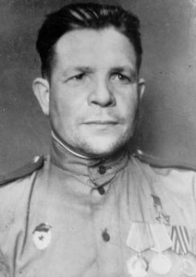Герой Советского Союза

Мостовой Сергей Андреевич — наводчик станкового пулемета 3-го батальона 220-го гвардейского Краснознаменного стрелкового полка (79-я гвардейская Запорожская Краснознаменная орденов Суворова и Богдана Хмельницкого стрелковая дивизия, 28-й гвардейский Люблинский Краснознаменный стрелковый корпус, 8-я гвардейская армия, 1-й Белорусский фронт), гвардии красноармеец.  
  
Родился 18 июля 1908 года на хуторе Гринев (ныне в черте города Калач Воронежской области) в крестьянской семье. Украинец. Окончил начальную школу. Работал в домашнем хозяйстве, затем — в колхозе.  
  
В Красной Армии — с июня 1941 года. С июля 1941 года — в действующей армии. Воевал на Центральном, Брянском, Юго-Западном (с 20 октября 1943 года – 3-й Украинский) и 1-м Белорусском фронтах. Принимал участие в оборонительных сражениях 1941 года на западном направлении, Сталинградской битве, Барвенковско-Лозовской наступательной операции, битве за Днепр, Никопольско-Криворожской, Березнеговато-Снигиревской, Одесской, Люблин-Брестской, Варшавско-Познанской и Берлинской наступательных операциях.  
  
Особо отличился в ходе Варшавско-Познанской наступательной операции. При прорыве обороны противника на магнушевском плацдарме 14 января 1945 года подобрался со своим расчетом к переднему краю противника и огнем пулемета уничтожил 3 огневые точки врага, обеспечив успешную атаку на своем участке. В ходе дальнейшего наступления 25 января 1945 года в числе первых форсировал реку Варта в районе города Познань (Великопольское воеводство, Польша) и, ведя огонь по противнику, обеспечил переправу подразделения. При продвижении к городу и отражении вражеских контратак уничтожал огневые средства и живую силу противника, способствуя выполнению боевой задачи батальона.  
  
Указом Президиума Верховного Совета СССР от 24 марта 1945 года за образцовое выполнение боевых заданий командования на фронте борьбы с немецкими захватчиками и проявленные при этом отвагу и геройство гвардии красноармейцу **Мостовому Сергею Андреевичу** присвоено звание Героя Советского Союза с вручением ордена Ленина и медали «Золотая Звезда».  
После войны С.А.Мостовой был демобилизован. Жил в городе Калач, работал в колхозе им. Чапаева пчеловодом.  
  
Умер 31 декабря 1979 года. Похоронен на Центральном кладбище города Калач.  
  
Награжден орденом Ленина (24.03.1945), медалями, в том числе «За боевые заслуги» (28.02.1945).  
  
В городе Калач установлен памятный знак С.А. Мостовому. В 2022 году Калачеевской школе № 1 присвоено звание Героя Советского Союза Мостового Сергея Андреевича.

**Из наградного листа на С.А.Мостового:**  
  
*«В боях при прорыве обороны противника на плацдарме левого берега реки Висла 14.01.45 г., несмотря на сильный минометный и пулеметный огонь противника, первым со своим пулеметным расчетом подполз вплотную к траншеям противника и со своего станкового пулемета уничтожил 17 немцев, кроме того, подавил огонь трех огневых точек.  
25.01.45 г. одним из первых форсировал реку Варта и огнем из пулемета прикрывал переправу. Перейдя в наступление, на подступах к населенному пункту тов. Мостовой огнем своего пулемета уничтожил одну автомашину с боеприпасами, 2 огневых точки противника, чем обеспечил быстрое продвижение взвода к населенному пункту и занятие села.  
Участвуя в отражении многочисленных контратак противника в боях за населенный пункт, с пулемета уничтожил 2 ручных пулемета противника с прислугой. Кроме того, уничтожил 13 немецких солдат и офицеров.  
  
Представляется к присвоению звания «Герой Советского Союза».  
  
Командир 220 гвардейского стрелк. Кр.Знаменного полка  
гвардии полковник Шейкин  
  
29 января 1945 г.» Биографию подготовил: Олег Кожухарь*

Источники

Герои Советского Союза: крат. биогр. слов. Т.2. – Москва, 1988.

Гринько А.И., Улаев Г.Ф. Богатыри земли Воронежской. Воронеж, 1965

Документы на сайте «[Подвиг народа](http://podvignaroda.ru/)»

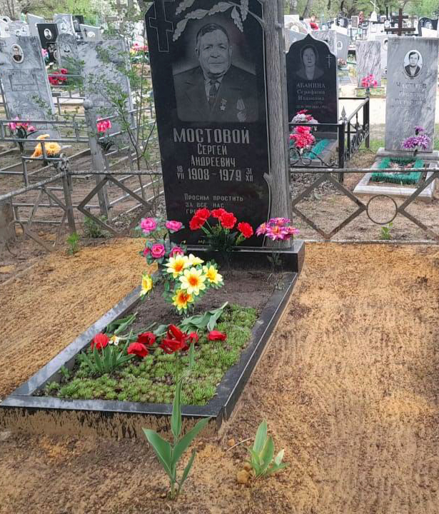

Надгробный памятник. Установлен на Центральном кладбище г. Калач улица Борцов Революции.

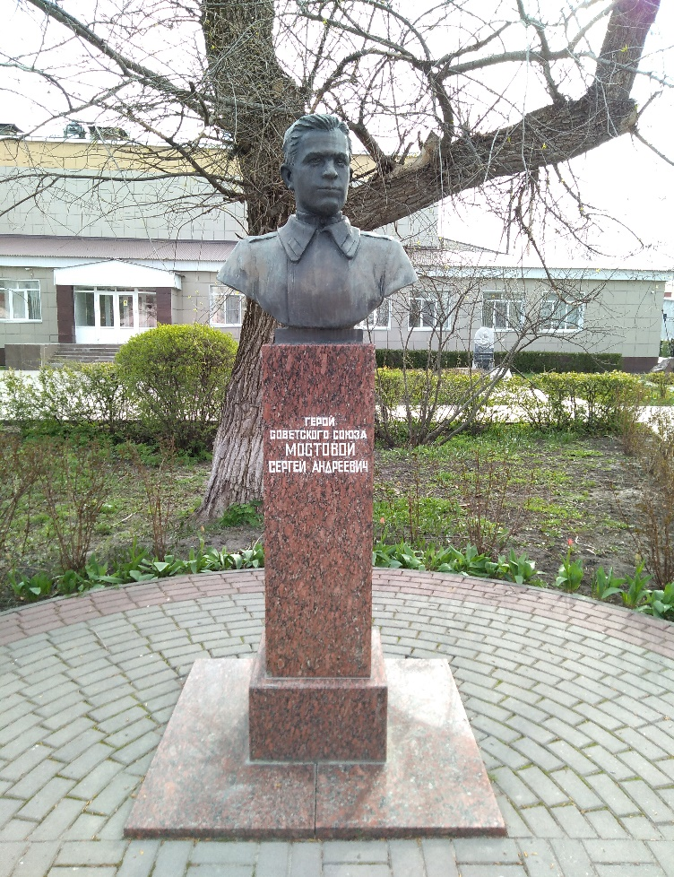 Бюст Мостового С.А. на Алее Славы в городе Калач Воронежской области.

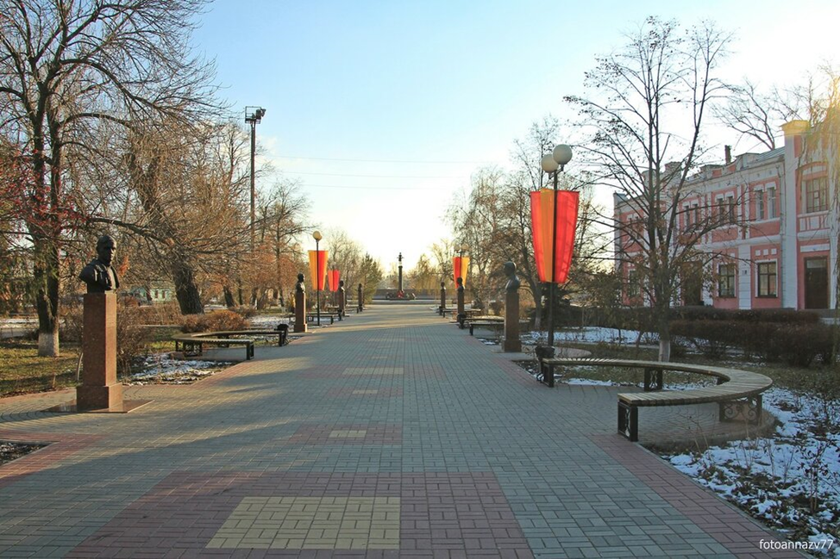

Общий вид. Аллея Славы в г.Калач. Воронежской области.